1. Общий анализ крови
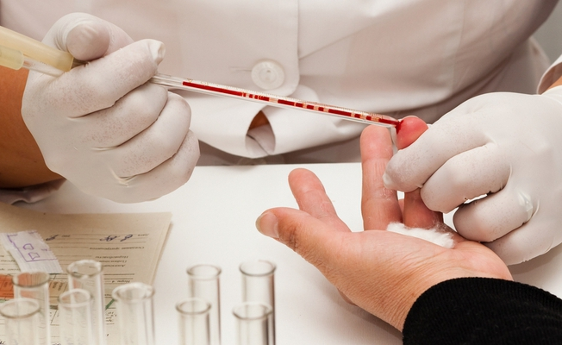

- Не курить в течение полутора-двух часов, так как никотин вызывает спазм периферических сосудов. Это уменьшает доступ крови к кончикам пальцев и затрудняет получение образца. По этой же причине не рекомендуется пить крепкий чай или кофе.
- Исключить очень жирную пищу и алкоголь, так как повышенный уровень холестерина и других веществ в крови может повлиять на показатель СОЭ, который обязательно определяют при этом исследовании.
- Не желательно в течение суток перед сдачей анализа принимать некоторые препараты, влияющие на свертывающую систему крови. К ним относят популярные нестероидные анальгетики.
- Плановый клинический анализ крови не следует сдавать на фоне вирусной инфекции, а также в течение недели после выздоровления. Эти заболевания значительно влияют на клеточный состав.
- В отличие от биохимического исследования, общий анализ можно выполнять и через короткий промежуток времени (около часа) после последнего приема пищи.
- Сдавать кровь натощак или нет – решать вам. Если планируется проведение только клинического анализа, то вполне можно неплотно позавтракать. В случае же комплексного обследования желательно воздержаться от приема пищи и сладких напитков.

2. Биохимический анализ крови
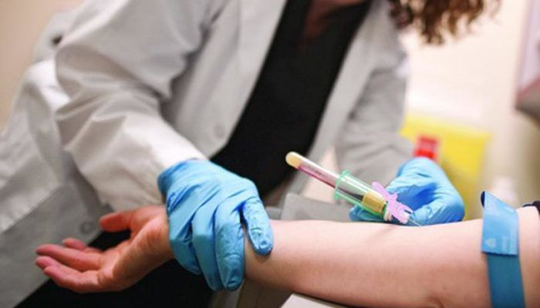

- Строго натощак выполняют биохимические исследования на содержание в крови глюкозы, креатинина, билирубина, липидного профиля
- Между последним приемом пищи и взятием крови проходит не менее 8 часов (желательно - не менее 12 часов). Сок, чай, кофе (тем более с сахаром) - не допускаются. Можно пить воду.
- Показатели крови могут меняться в течение дня, поэтому рекомендуем все анализы сдавать в утренние часы.
- Именно для утренних показателей рассчитаны все лабораторные нормы.
- За один день до сдачи крови избегать интенсивных физических нагрузок .
- Избегать эмоционального возбуждения.
- Избегать приема алкоголя и существенных изменений в питании и режиме дня.
- За два часа до сдачи крови на исследование необходимо воздержаться от курения.
- По возможности воздержитесь от приема лекарств.
- Если вы испытываете трудности с отменой лекарств, то обязательно сообщите об этом врачу.
- Все анализы крови делают до проведения рентгенографии, УЗИ и физиотерапевтических процедур.

3. Общий анализ мочи
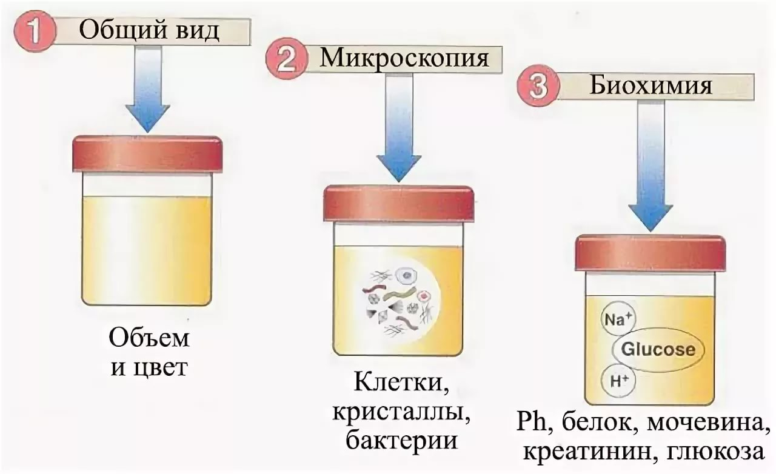

- Перед сбором мочи обязательно следует сделать тщательный туалет половых органов.
- Для сбора мочи предпочтительно использовать промышленно произведенные специальные контейнеры (небольшие емкости) для биопроб.
- Для анализа мочи нужно собрать среднюю порцию мочи (начать мочеиспускание, а затем через 2 - 3 секунды подставить контейнер для сбора анализа).
- Учитывая тот факт, что некоторые продукты (свекла, морковь) способны окрашивать мочу, их не следует употреблять в течение суток до забора материала.
- Также гражданам, которые принимают мочегонные препараты, по возможности следует прекратить их прием, поскольку эти препараты изменяют удельный вес, кислотность и количество выделяемой мочи.
- Относительным ограничением является менструальный период у женщин.
- Желательно, чтобы проба мочи была сдана в лабораторию в течение 1,5 часов после ее сбора.
- Транспортировка мочи должна производиться только при плюсовой температуре, в противном случае выпадающие в осадок соли могут быть интерпретированы как проявление почечной патологии либо совершенно затруднят процесс исследования.

4. Подготовка к ультразвуковым исследованиям
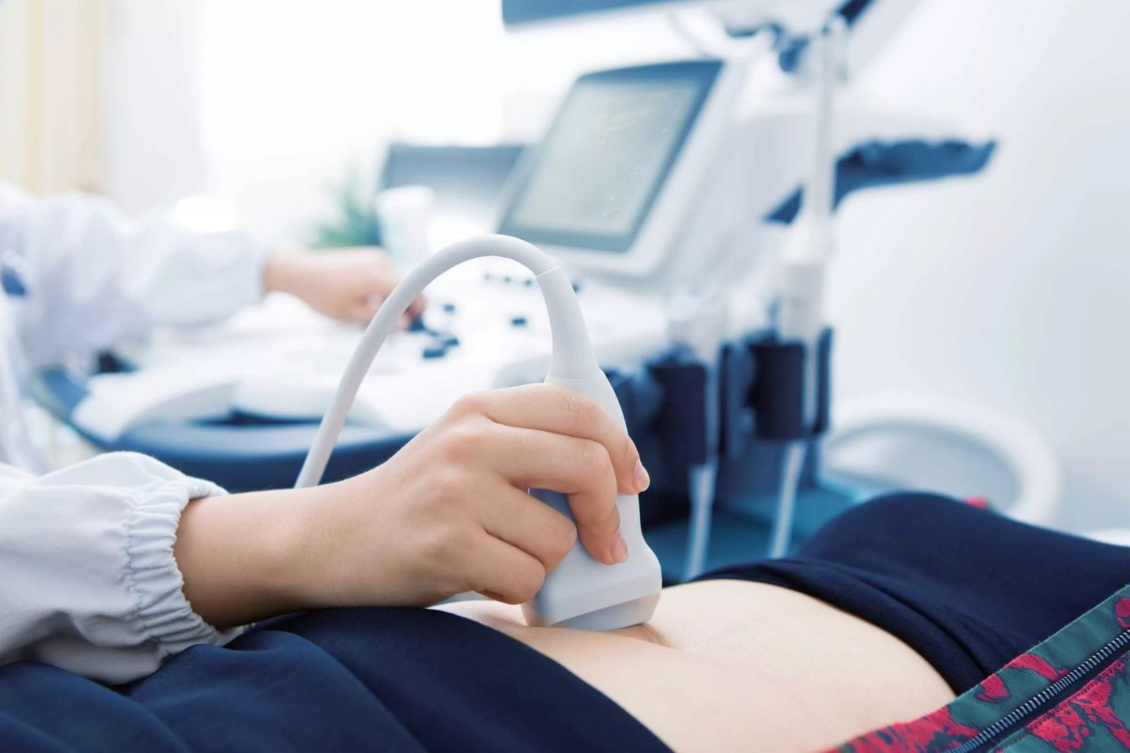

Специальная подготовка не требуется перед проведением следующих ультразвуковых исследований:
— УЗИ сердца (ЭХО-КГ);
— УЗИ головного мозга (нейросонография);
— УЗИ тазобедренных суставов;
— УЗИ вилочковой железы (тимуса) – нужно знать вес и рост ребенка на момент исследования;
— УЗИ щитовидной железы;
— УЗИ лимфатических узлов;
— УЗИ слюнных желез;
— УЗИ сосудов;
— УЗИ мышц;
— УЗИ мягких тканей;
— УЗИ органов мошонки;
— УЗИ молочных желез
УЗИ брюшной полости
За 2-3 дня до обследования рекомендуется перейти на бесшлаковую диету, исключить из рациона продукты, усиливающие газообразование в кишечнике (сырые овощи, богатые растительной клетчаткой, цельное молоко, черный хлеб, бобовые, газированные напит.
УЗИ органов брюшной полости необходимо проводить натощак, последний прием пищи должен быть за 6-8 часов до обследования. Если исследование проводится после 15 часов, можно позавтракать в 8-11 часов утра, после чего нельзя употреблять пищу и воду.
Если Вы принимаете лекарственные средства, предупредите об этом врача УЗИ.
УЗИ молочных желез
Исследование молочных желез желательно проводить на 7-10 день менструального цикла (1 фаза цикла). Следует обязательно назвать врачу дату начала последней менструации.
УЗИ почек и мочевого пузыря
Если исследуются только почки, подготовка не требуется. Для обследования мочевого пузыря, он должен быть наполнен - содержать 300-350 мл жидкости. За 1,5-2 часа до исследования рекомендуется выпить 1 литр любой жидкости.

5. Функциональная диагностика
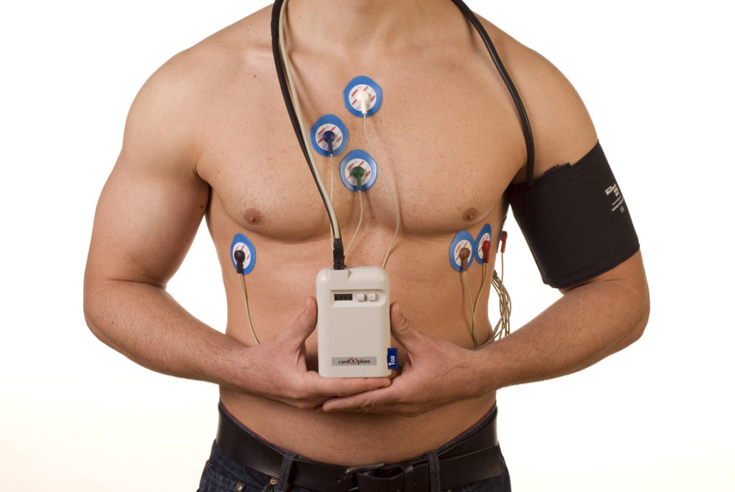

- Электрокардиография (ЭКГ)
- СМАД (суточное мониторирование артериального давления)
- Холтеровское мониторирование ЭКГ
- РЭГ (реоэнцефалография)
Специальной подготовки для проведения этих исследований не требуется, но рекомендуется проводить их до физиотерапевтических процедур и занятий лечебной гимнастикой.
- Тредмил-тест проводится через 3 часа после приема пищи. Исключаются курение, прием напитков, содержащих кофеин, тренировка перед исследованием. По согласованию с лечащим врачом отменяются лекарственные препараты, оказывающие влияние на сердечно-сосудистую систему (кроме нитроглицерина).

